Внешний курс «‎Основы кибербезопасности»
Криптография на практике
Карпова Есения Алексеевна
Содержание

1 Цель работы
Пройти третий этап “Криптография на практике” внешнего курса “Основы кибербезопасности”

2 Задание
- Научиться различать основные криптографические протоколы – симметричное шифрование, аутентификацю, цифровую подпись и хэширование.
- Узнать, как устроены электронные платежи
- Разобраться в системе блокчейн: как она строится, какую задачу в информатике решает

3 Теоретическое введение
Криптография делится на симметричную и асимметричную: в симметричной криптографии стороны используют общий секретный ключ (например, для шифрования или аутентификации), а в асимметричной — пару из открытого и закрытого ключей (например, для цифровой подписи или обмена ключами). Криптографические хэш-функции — это бесключевые примитивы, обеспечивающие целостность данных и стойкость к коллизиям. Симметричное шифрование обеспечивает конфиденциальность, а цифровая подпись — аутентификацию, целостность и неотказуемость. Современные протоколы часто комбинируют симметричные и асимметричные методы для эффективности и безопасности.
Электронно-цифровая подпись (ЭЦП) обеспечивает три ключевых свойства: целостность сообщения (позволяет обнаружить изменения), аутентификацию (подтверждает авторство) и неотказуемость (исключает отказ от подписи). Основные применения ЭЦП — проверка подлинности обновлений ПО (верификация подписи разработчика) и сертификация открытых ключей через удостоверяющие центры (например, стандарт X.509). Алгоритм ЭЦП включает три этапа: генерацию ключевой пары (открытый и закрытый ключи), создание подписи с помощью закрытого ключа и её проверку через открытый ключ. Безопасность схемы требует, чтобы злоумышленник не мог подделать подпись, даже зная открытый ключ и имея доступ к другим подписанным сообщениям. Популярные алгоритмы ЭЦП — RSA, ECDSA и ГОСТ Р 34.10-2012, а юридическая значимость подписи зависит от её типа (простая, усиленная неквалифицированная или квалифицированная).
Электронные платежи включают два основных этапа: авторизацию (криптографическую проверку) и транзакцию (перевод средств). Авторизация при оплате картой (CP) требует физического присутствия карты и PIN-кода, который используется для создания цифровой подписи, проверяемой банком-эмитентом. Для онлайн-платежей (CNP) применяется протокол 3-D Secure, где участвуют три домена: банк-эмитент, платежная система и продавец, а аутентификация происходит через многофакторную проверку (например, SMS-код). Безопасность обеспечивается за счет TLS-шифрования, разделения запрашиваемых данных (PIN — для офлайн, CVV — для онлайн) и обязательной двухфакторной аутентификации для онлайн-операций. Таким образом, система электронных платежей сочетает криптографические методы и многоуровневую проверку для защиты от мошенничества.
Блокчейн — это децентрализованная система, обеспечивающая неизменяемый публичный реестр транзакций (ledger) без участия доверенных третьих сторон. Его ключевые свойства включают постоянство данных, консенсус между участниками, живучесть (возможность добавления новых блоков) и открытость (доступность для любого участника). Для достижения консенсуса используются криптографические механизмы, такие как доказательство работы (PoW), где майнеры решают вычислительно сложные задачи (например, подбор хэша с заданным числом нулей), чтобы добавить блок и получить вознаграждение. Альтернативные механизмы, такие как доказательство доли владения (PoS), решают проблему энергозатратности PoW, но вводят зависимость от финансовой доли участника в системе. Блокчейн обеспечивает безопасность транзакций за счет цифровых подписей (подтверждающих авторство) и криптографической защиты от двойного расходования средств. # Выполнение внешнего курса

3.1 Введение в криптографию
В асимметричной криптографии одна сторона использует свой открытый ключ для шифрования данных, в то время как другая сторона использует свой секретный ключ для их расшифровки. Почему тут правильный ответ пара (как в симметричном шифровании) я без понятия ._. (рис. 1).
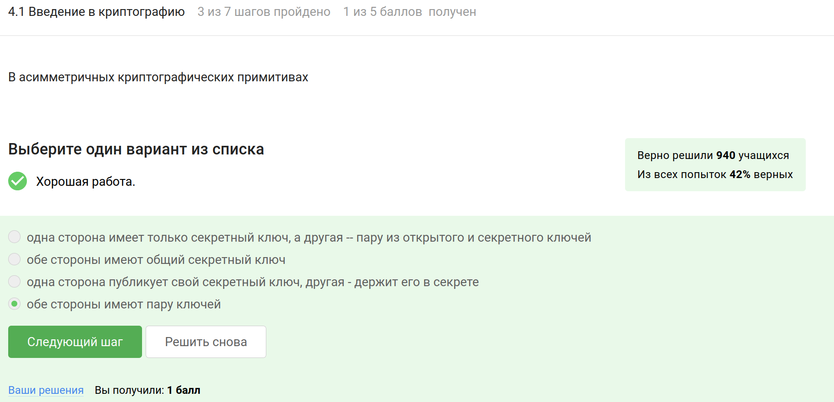
Рис. 1: В асимметричных криптографических примитивах
Криптографическая хэш-функция должна быть быстрой для вычисления, чтобы ее можно было применять на практике; независимо от размера входных данных, результат всегда будет иметь фиксированный размер и сложно найти два различных набора входных данных, которые дают один и тот же хэш (рис. 2).
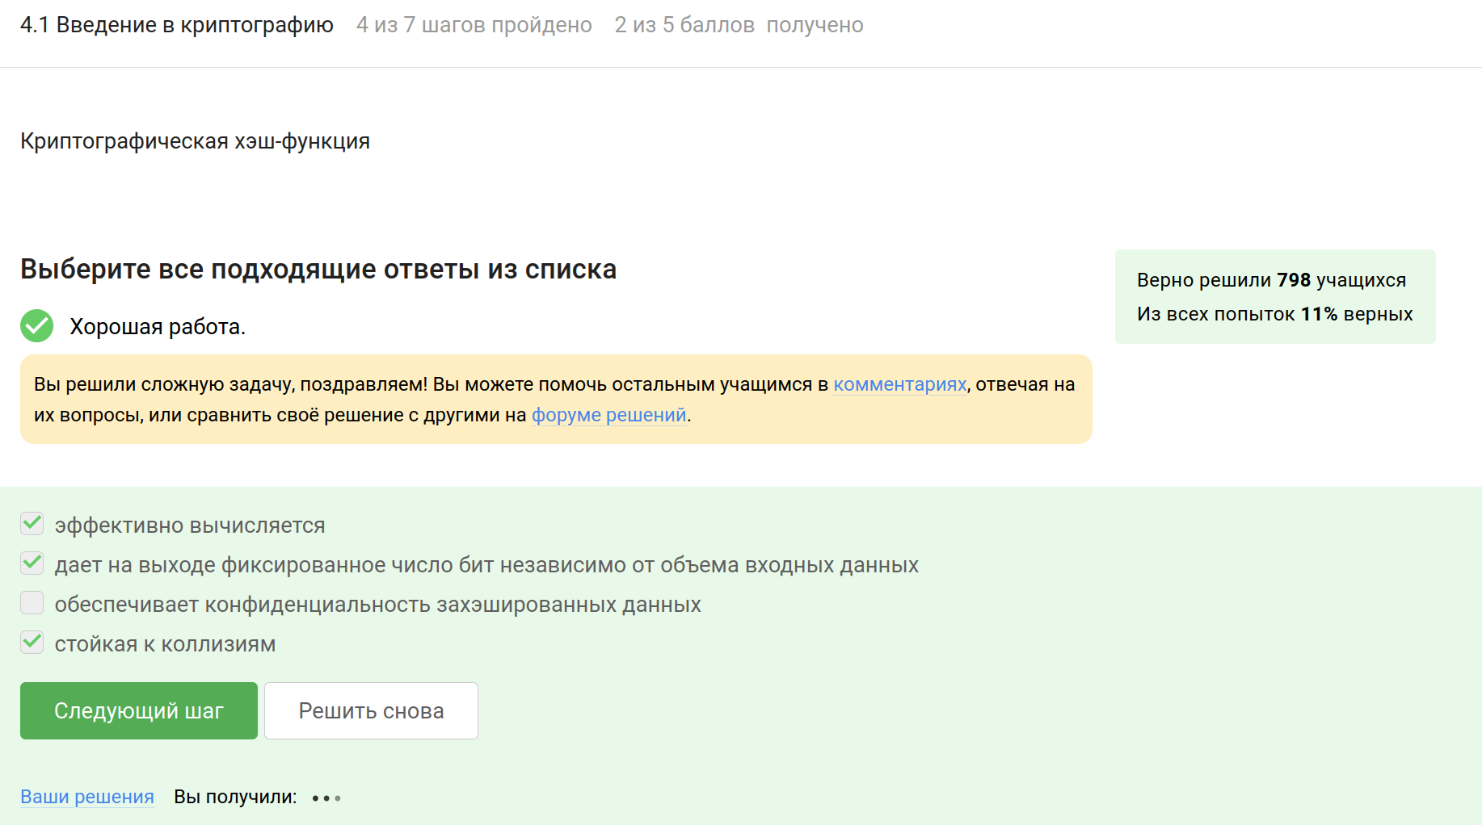
Рис. 2: Криптографическая хэш-функция
AES и SHA2 не являются алгоритмами цифровой подписи: AES — это симметричный шифровальный алгоритм, а SHA2 — это криптографическая хэш-функция. А все остальные - алгоритмы цифровой подписи (рис. 3).
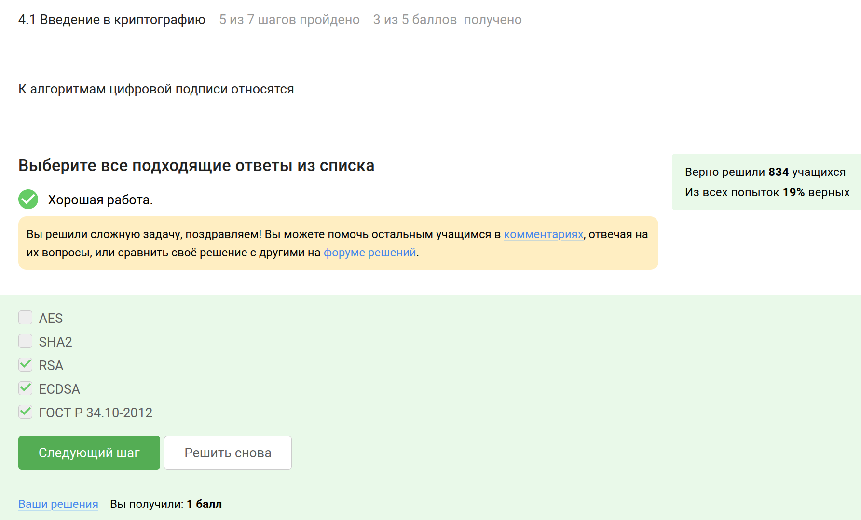
Рис. 3: К алгоритмам цифровой подписи относятся
Код аутентификации сообщения обычно создается с использованием симметричного ключа, который известен обеим сторонам (рис. 4).
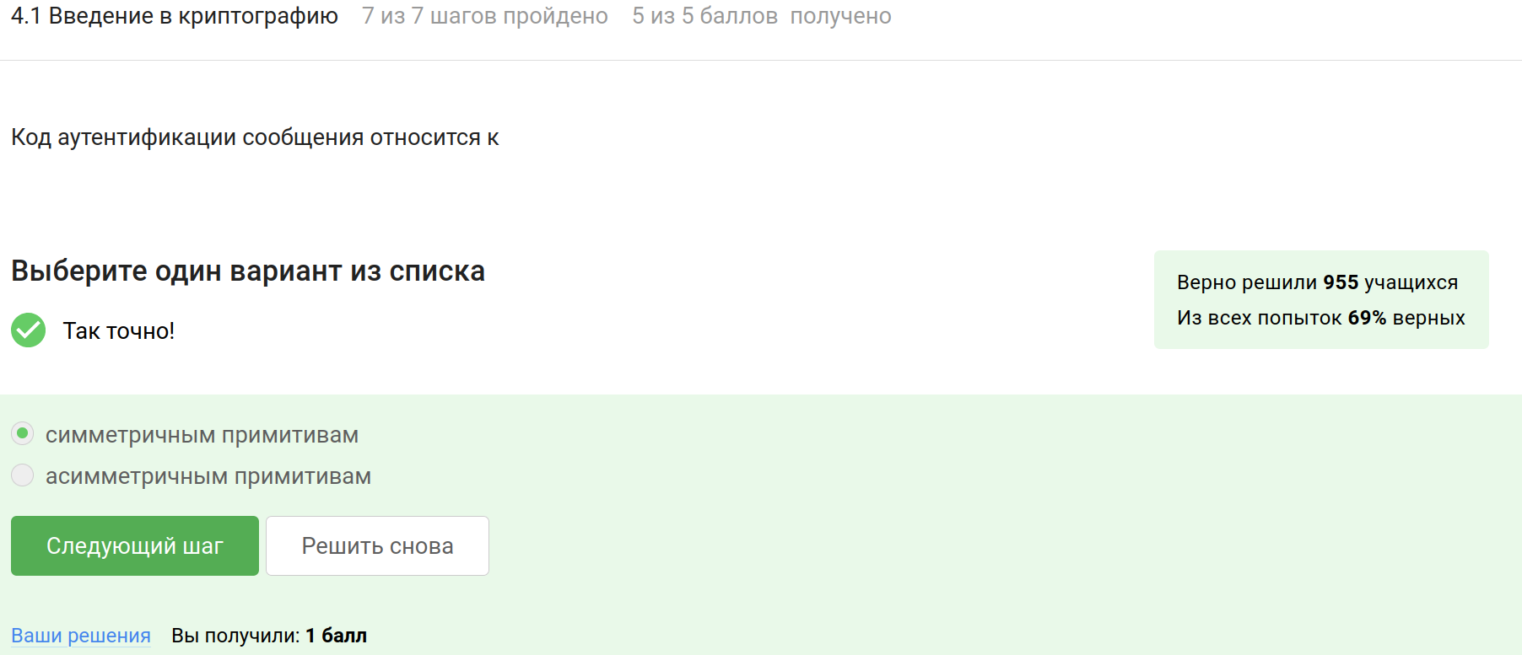
Рис. 4: Код аутентификации сообщения относится к
Обмен ключами Диффи-Хэллмана позволяет двум сторонам безопасно согласовать общий секретный ключ, используя асимметричные методы, даже если они обмениваются данными через небезопасный канал (рис. 5).
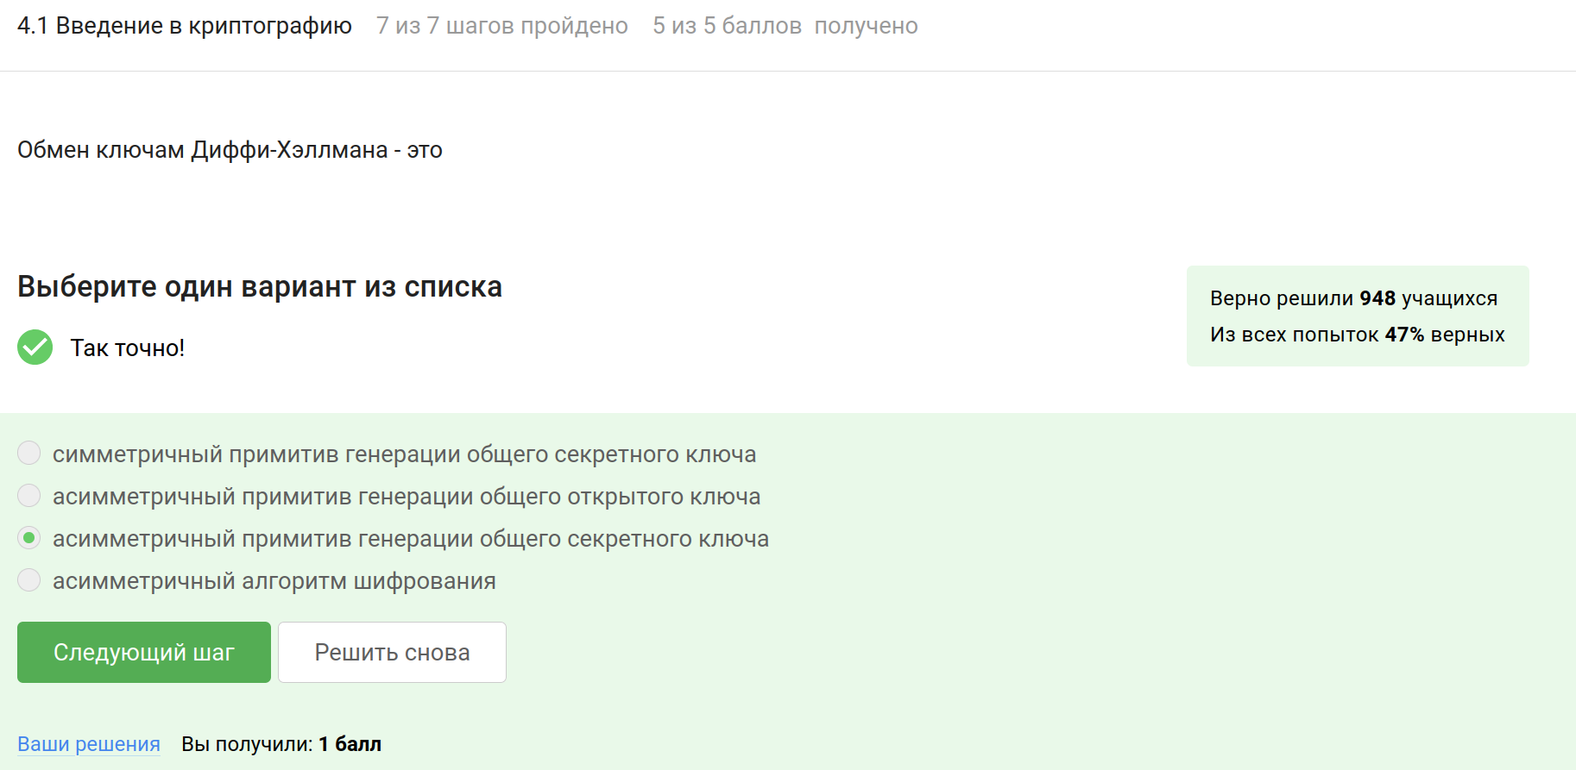
Рис. 5: Обмен ключам Диффи-Хэллмана - это

3.2 Цифровая подпись
Протоколы электронной цифровой подписи используют асимметричное шифрование, при котором одна сторона создает цифровую подпись с помощью своего секретного ключа, а другая сторона может проверить подпись с использованием публичного ключа (рис. 6).
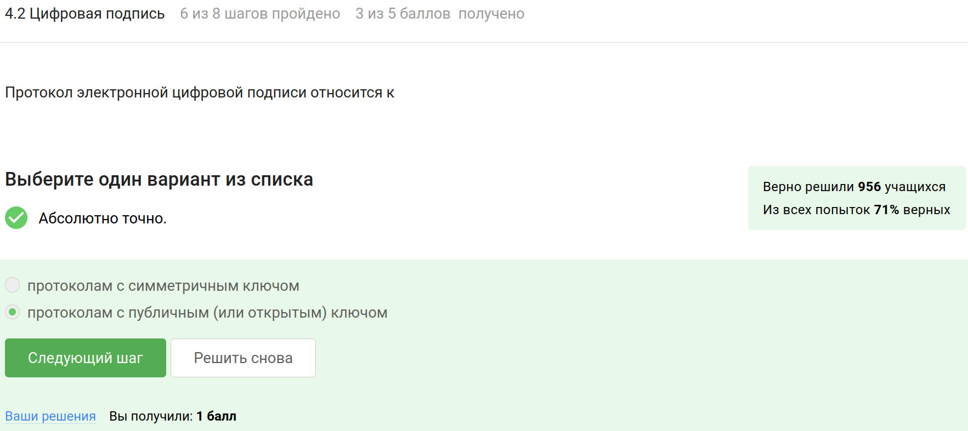
Рис. 6: Протокол электронной цифровой подписи относится к
Алгоритм верификации электронной цифровой подписи использует подписанное сообщение, открытый ключ отправителя и саму подпись для проверки подлинности и целостности сообщения. Секретный ключ в этом процессе не используется, поскольку он предназначен только для создания подписи. (рис. 7).
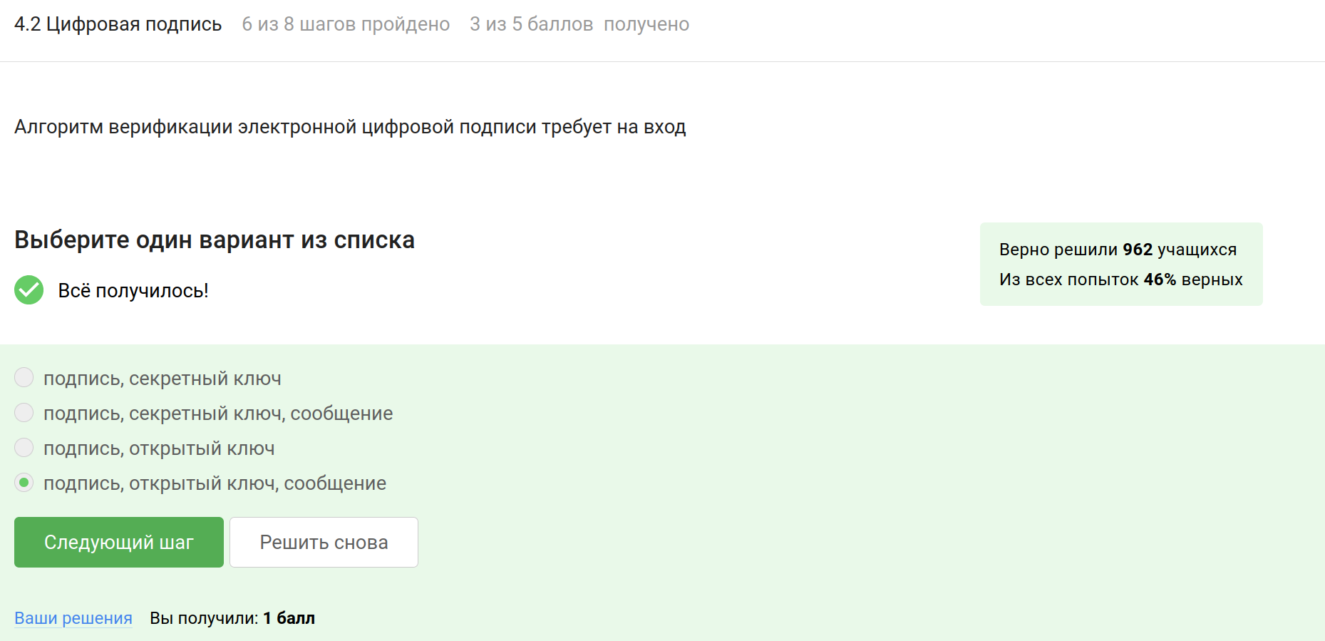
Рис. 7: Алгоритм верификации электронной цифровой подписи требует на вход
Электронная цифровая подпись обеспечивает аутентификацию, целостность и неотказ от авторства, однако сама по себе не защищает конфиденциальность сообщения. (рис. 8).
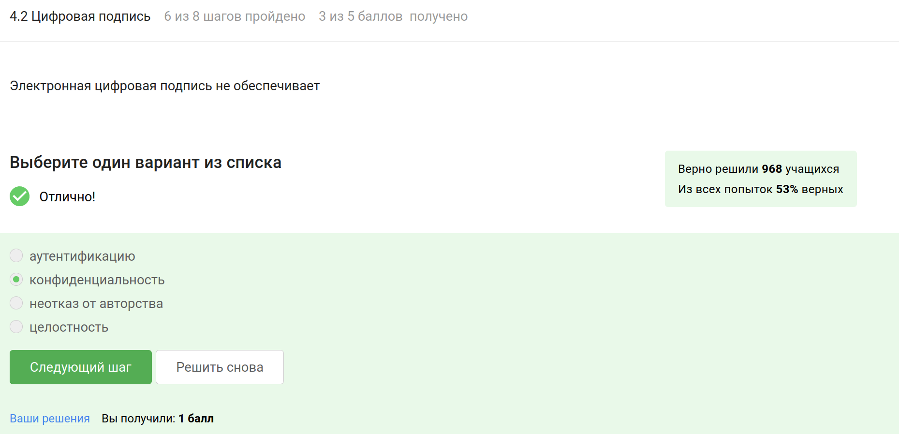
Рис. 8: Электронная цифровая подпись не обеспечивает
Для отправки налоговой отчетности в ФНС требуется усиленная квалифицированная электронная подпись, так как она соответствует требованиям законодательства и обеспечивает высокий уровень защиты и аутентичности данных. (рис. 9).
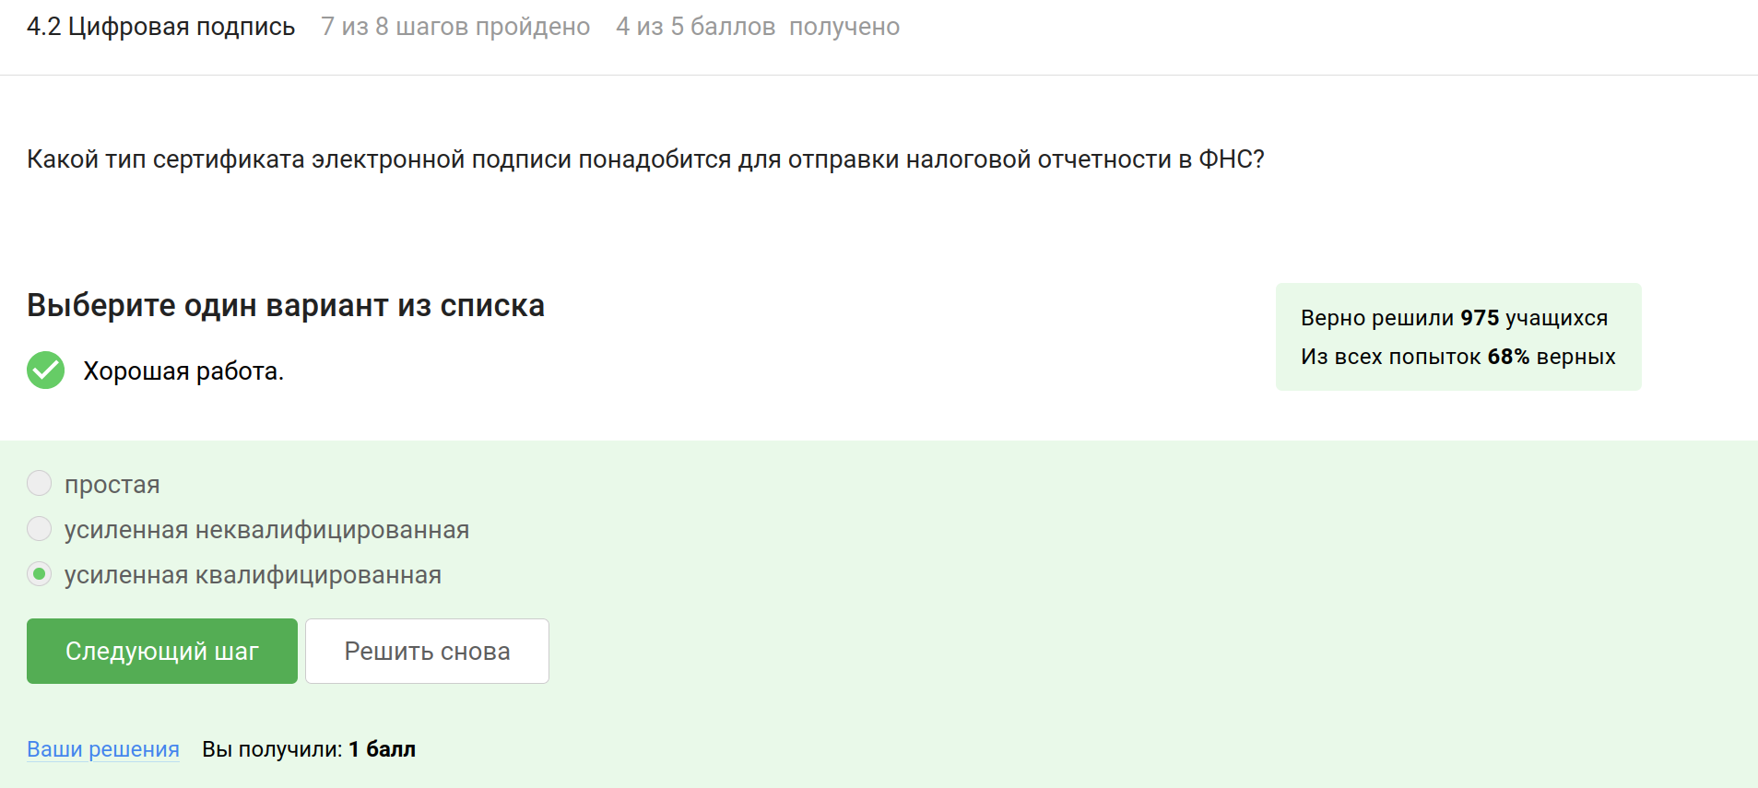
Рис. 9: Какой тип электронной подписи понадобится для отправки отчетности в ФНС?
Квалифицированный сертификат ключа проверки электронной подписи может быть получен только в сертификационном центре, который имеет право выдавать такие сертификаты в соответствии с законодательством (рис. 10).
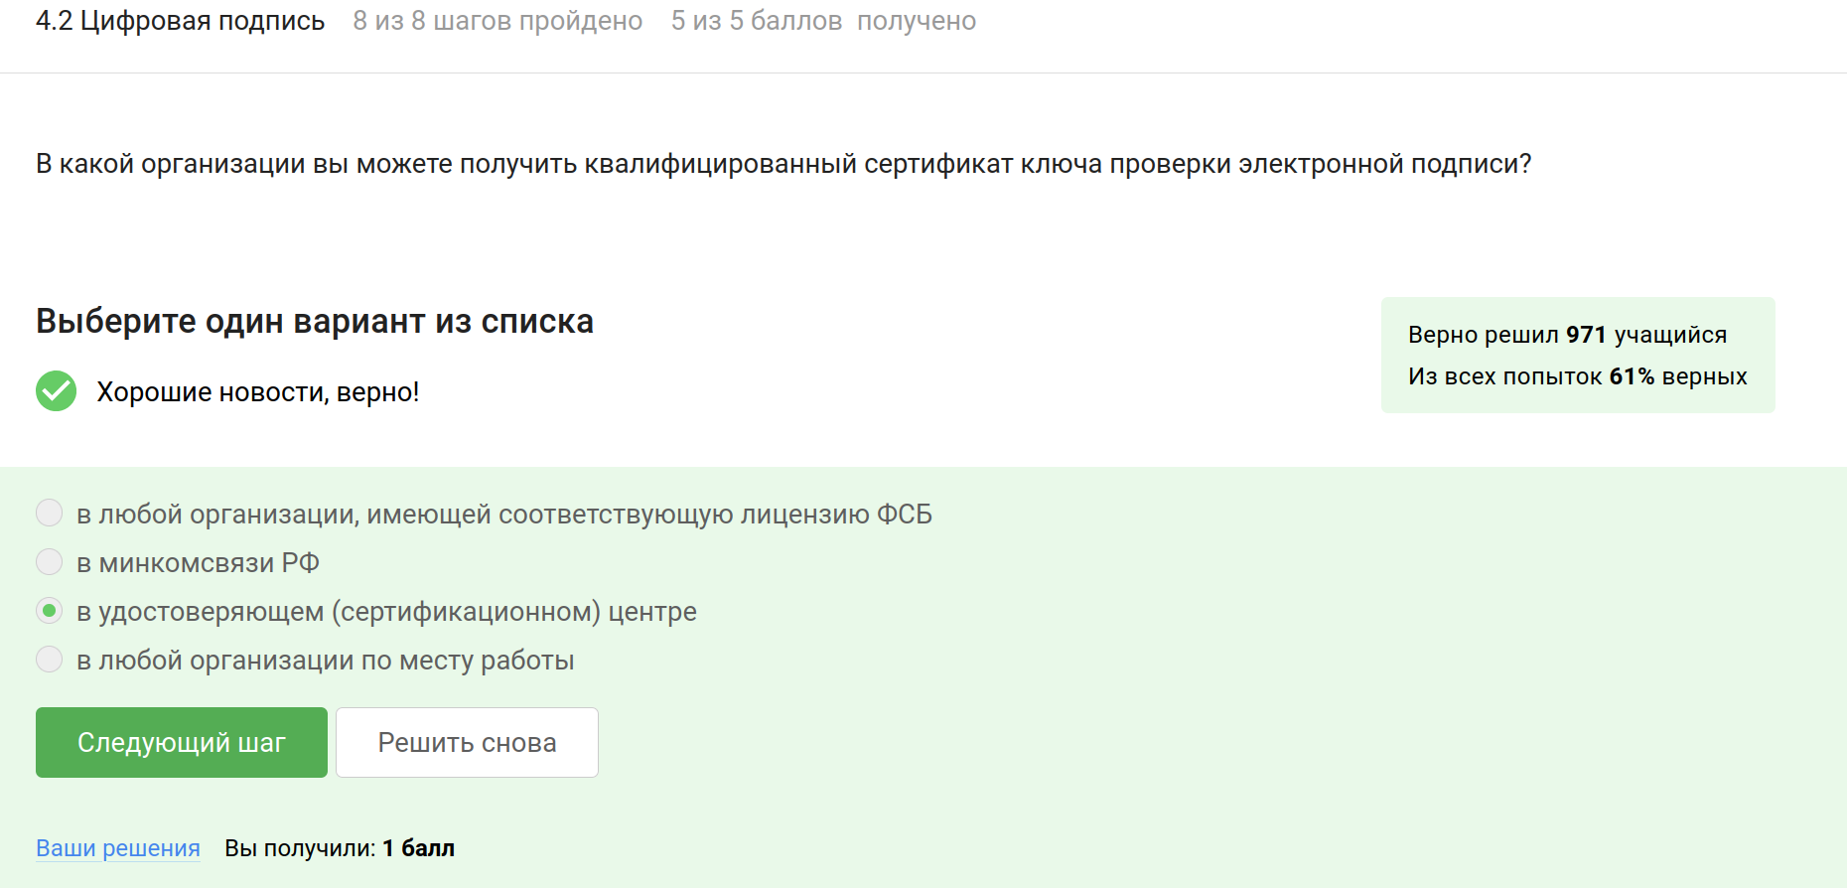
Рис. 10: В какой организации вы можете получить сертификат ключа проверки электронной подписи?

3.3 Электронные платежи
МИР — национальная платежная система России, MasterCard — международная платежная система, предоставляющая услуги по обработке платежей. (рис. 11).
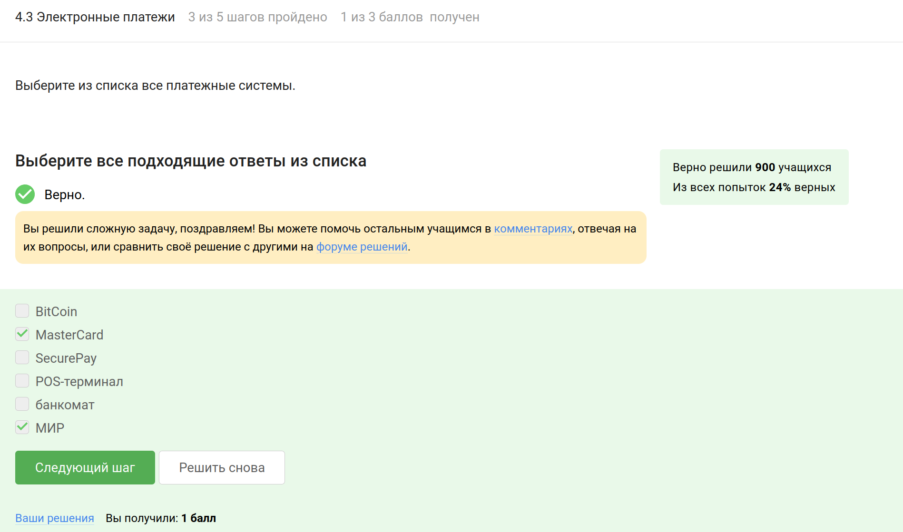
Рис. 11: Выберите из списка все платежные системы.
Ответы на скриноште (рис. 12) - это пример многофакторной аутентификации, так как они включают два различных фактора: что-то, что пользователь знает (пароль), и что-то, что у него есть (код, отправленный по SMS)
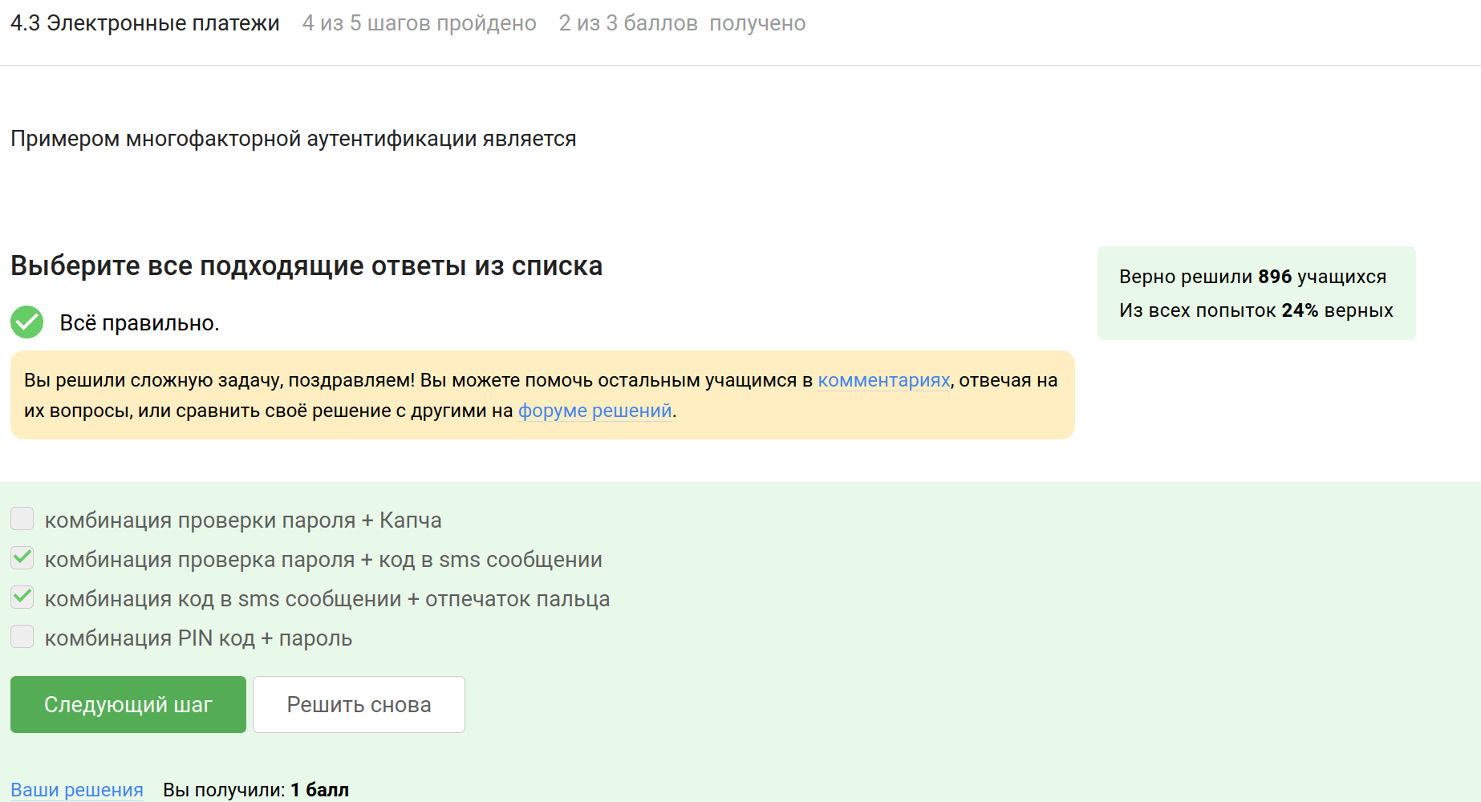
Рис. 12: Примером многофакторной аутентификации является
При онлайн-платежах часто используется многофакторная аутентификация, чтобы повысить уровень безопасности транзакций, сочетая различные методы проверки, такие как пароли, коды из SMS и другие способы идентификации, чтобы подтвердить личность покупателя перед банком-эквайером. (рис. 13).
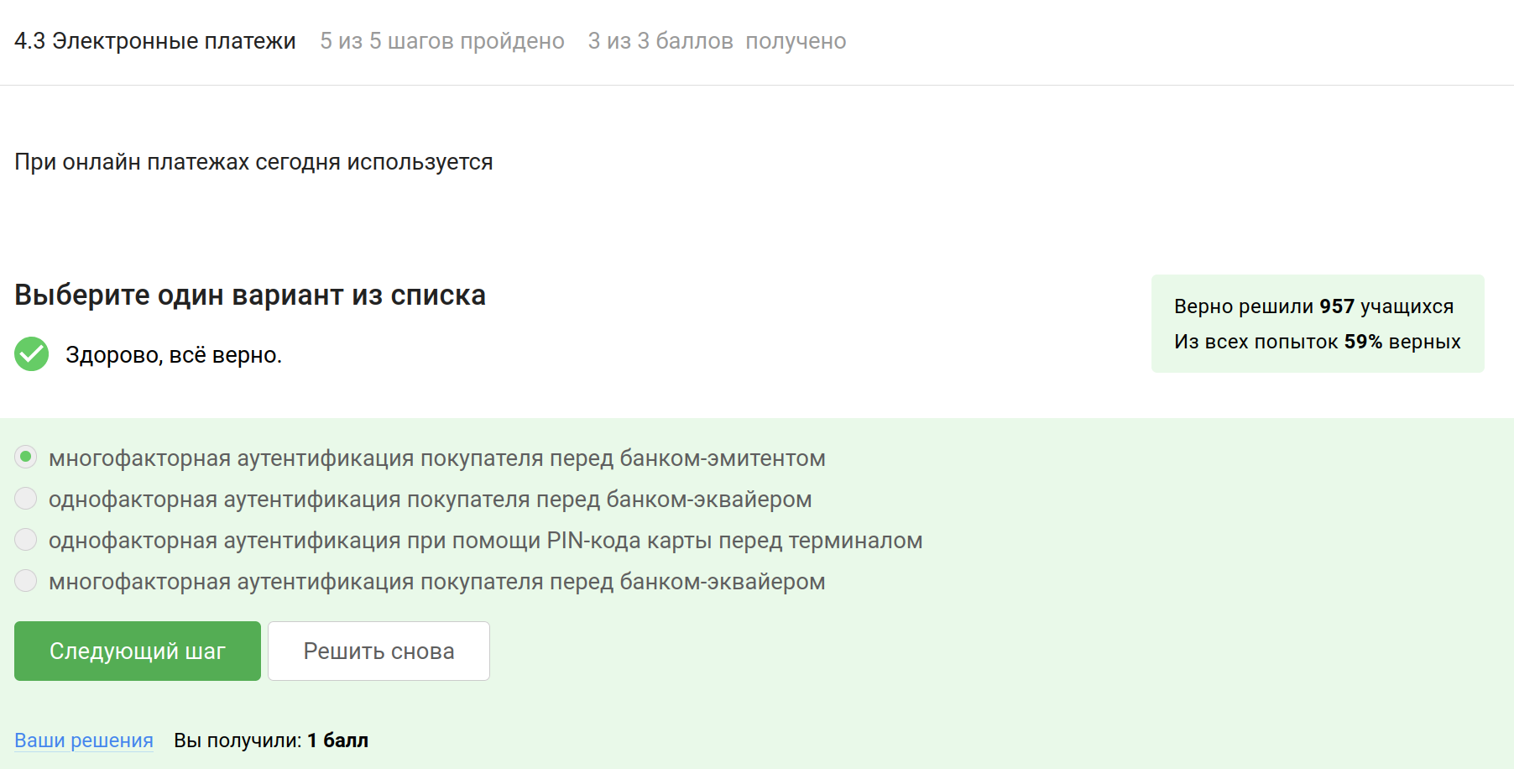
Рис. 13: При онлайн платежах сегодня используется

3.4 Блокчейн
Это свойство криптографической хэш-функции используется в доказательстве работы (Proof of Work) для обеспечения безопасности и предотвращения мошенничества в блокчейне (рис. 14).
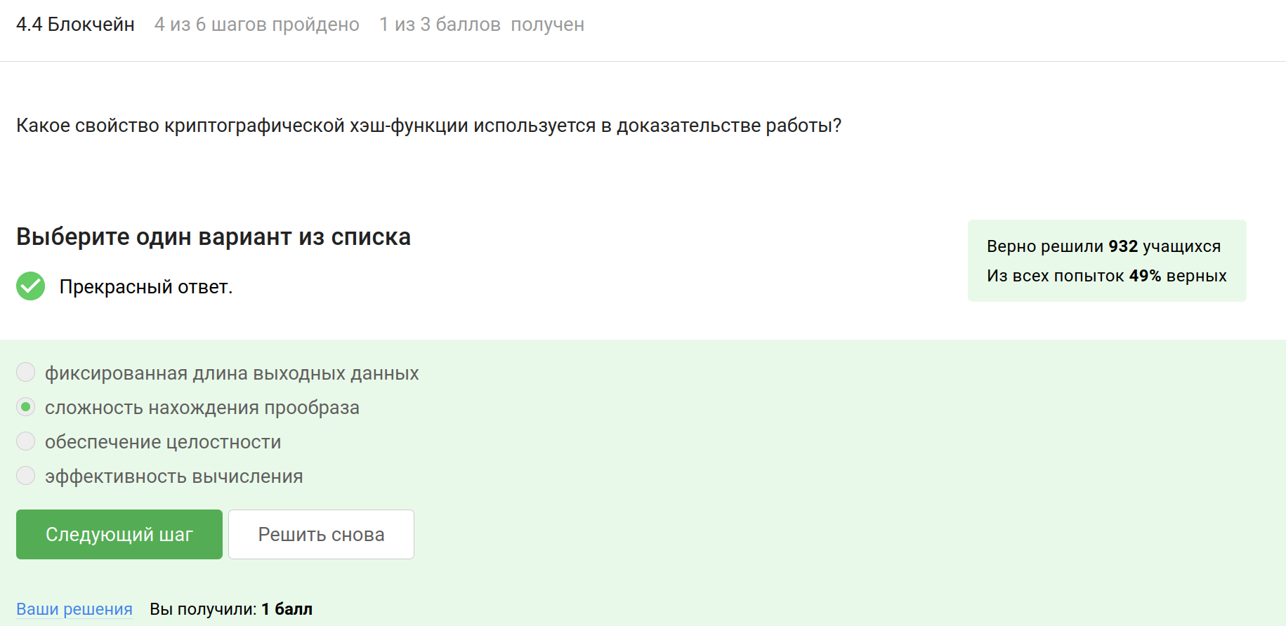
Рис. 14: Какое свойство криптографической хэш-функции используется в доказательстве работы?
Все три свойства (рис. 15) важны для достижения консенсуса в блокчейн-системах : 1. Постоянство — данные в блокчейне остаются неизменными после подтверждения, что гарантирует их целостность; 2. Открытость — большинство систем блокчейн имеют открытый исходный код и прозрачные механизмы, что позволяет любому участнику сети проверять и верифицировать транзакции; 3. Живучесть — системы блокчейн должны быть устойчивыми к сбоям и атакам, то есть продолжать функционировать даже при присутствии злонамеренных участников .
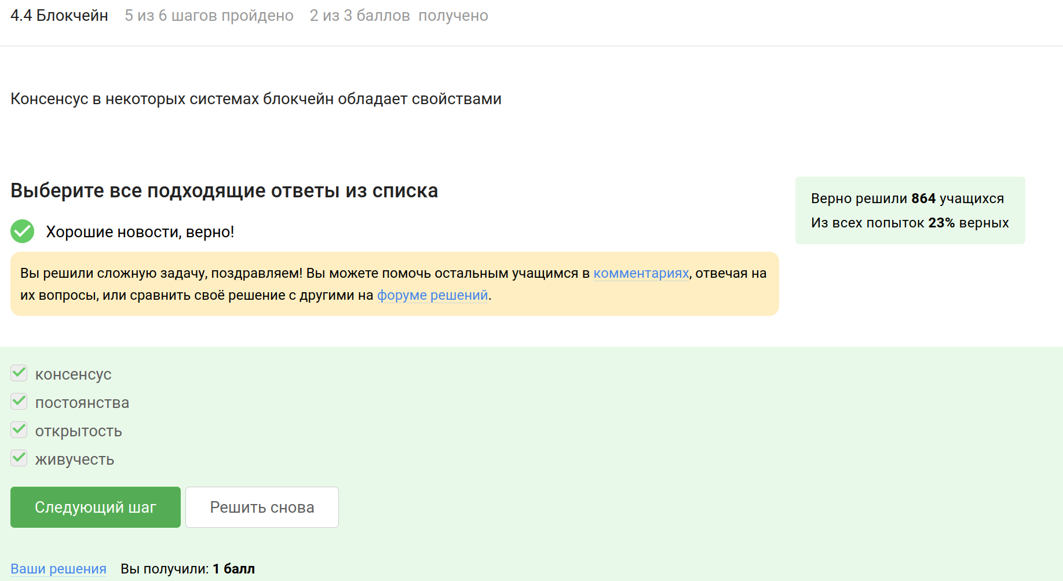
Рис. 15: Консенсус в некоторых системах блокчейн обладает свойствами
Участники блокчейна используют секретные ключи для создания цифровых подписей, которые подтверждают подлинность и целостность транзакций (рис. 16).
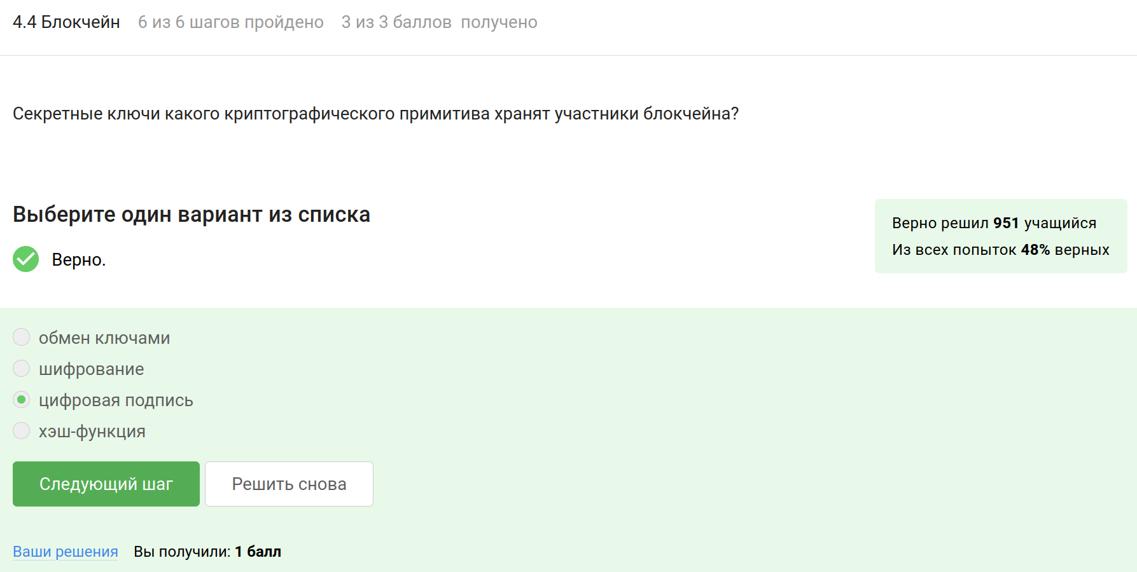
Рис. 16: Секретные ключи какого криптографического примитива хранят участники блокчейна?

4 Выводы
Я прошла третий этап “Криптография на практике” внешнего курса “Основы кибербезопасности” и научилась различать основные криптографические протоколы – симметричное шифрование, аутентификацю, цифровую подпись и хэширование

